**Міністерство освіти і науки України**

**Департамент освіти і науки Дніпропетровської обласної державної адміністрації**

**Комунальний заклад освіти «Дніпропетровський ліцей інформаційних технологій при Дніпропетровському національному університеті**

**імені Олеся Гончара»**

**Державна підсумкова атестація з інформатики**

**Моделювання руху заряджених частинок у різних ділянках магнітного поля Землі**

**Творча робота зі створення програмного засобу навчально-виховного призначення**

**Роботу виконав:**

***Іванченко Володимир,***

ліцеїст ***11-А класу***

**Наукові керівники:**

***Рюміна Ніна Василівна***

***Ентін Йосиф Абрамович***

Дніпропетровськ 2014

**ЗМІСТ**

ВСТУП 4

РОЗДІЛ 1. ТЕОРЕТИЧНА ЧАСТИНА 5

1.1. Магнітне поле Землі 5

1.1.1. Будова Землі 5

1.1.2. Утворення магнітного поля Землі 6

1.1.3. Магнітні полюси Землі 7

1.1.4. Зміна магнітних полюсів Землі 8

1.1.5. Радіаційні пояси Землі 9

1.1.6. Магнітні аномалії 10

1.2. Магнітосфера Землі 11

1.2.1. Будова магнітосфери Землі 11

1.2.2. Значення магнітного поля землі для життя на планеті 12

1.3. Магнітні пастки та рух часток у магнітному полі 12

1.3.1. Рух часток у однорідному магнітному полі 12

1.3.2. Магнітні пастки 13

1.3.3. Тороїдальні магнітні пастки. 14

1.3.4. Геомагнітна пастка 15

РОЗДІЛ 2. ПРАКТИЧНА ЧАСТИНА 17

2.1. Теоретична частина з програмування 17

2.3. Структура програми 18

2.2. Опис роботи 19

2.4. Напрямки використання 22

2.5. Програмно-апаратні вимоги 23

2.6. Комплектація програми 23

2.7. Використані програмні засоби 23

ВИСНОВКИ 24

СПИСОК ВИКОРИСТАНИХ ДЖЕРЕЛ 25

ДОДАТКИ 26

Д1. Підключення бібліотеки OpenGl до VisualBasic.Net 26

Д2. Імпорт OpenGl 28

Д3. Створення процедури малювання 3D зображення 28

Д4. Огляд методів OpenGl 29

Д5. Камера у OpenGl 32

# ВСТУП

Ми часом скаржимося, що через магнітні аномалії або магнітні бурі нам стає погано, болить голова і взагалі погано почуваємося. Певні зміни, які відбуваються поза Землею, можуть на нас впливати. Уявіть собі, як шкодили б людству спалахи на сонці чи магнітні бурі, якби не було б щиту, що захищає нас із моменту утворення Землі! Мова - про магнітне поле Землі, яке є невід’ємною умовою існування життя на Землі. Якби не було цього поля, птахи не могли б літати на південь восени й повертатися навесні. Вони орієнтуються по силових лініях магнітного поля. Тому без магнітного поля вони взимку загинуть. В результаті розірветься багато харчових ланцюгів і настане екологічна катастрофа. Магнітне поле захищає поверхню Землі від опромінення зарядженими частинками з сонячного вітру. Воно відхиляє їх до полюсів та захищає нашу рідну планету від шкідливої сонячної радіації. Деякі з частинок потрапляють в атмосферу й виникає північне сяйво.

***Метою науково-дослідницької роботи*** є вивчення магнітного поля Землі та процесів, які відбуваються біля геомагнітних полюсів та розробка алгоритмів комп’ютерного моделювання руху заряджених частинок для різних конфігурацій магнітного поля.

Для досягнення поставленої мети необхідно вирішити ***задачі***:

* Визначити рух частинок в однорідному та неоднорідному магнітному полі.
* Розробити методи перерахунку фізичних формул, величин та траєкторії руху частинки до екранних координат.
* Дослідити технології створення 3D зображень.
* Знайти спосіб спрощення керування камерою спостерігачем.
* Розробити програмне забезпечення для відображення траєкторії руху частинки

# РОЗДІЛ 1. ТЕОРЕТИЧНА ЧАСТИНА

## 1.1. Магнітне поле Землі

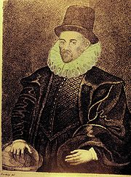Магнітна стрілка компаса завжди встановлюється в даному місці Землі в певному напрямку. Це означає, що навколо Землі існує магнітне поле.

Думка про те, що Земля являє собою гігантський магніт, вперше була висловлена англійським вченим Гільбертом (Рис. 1.1.1.). У 1600 році вийшла в світ його книга під назвою "Нова фізіологія про магнітах, магнітних силах і великому магніті-Землі", в якій він навів факти, які доводять, що наша планета-магніт.

1958 року за допомогою космічних апаратів російські та американські вчені відкрили існування навколо Землі двох "пасів", які розташовані в екваторіальній площині. Ці "паси" (їх називають радіаційними) складаються з рухомих потоків заряджених часток - протонів і електронів, які створюють кільцевий струм.

Рис. 1.1.1. Вільям Гільберт

### 1.1.1. Будова Землі

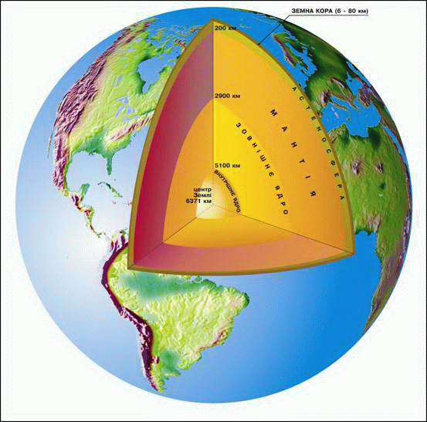Ядро – центральна, серцевинна частина земної кулі. Воно поки що є загадкою для науки. Впевнено можна казати лише про його радіус – близько 3500 км. Учені вважають, що зовнішня частина ядра перебуває в розплавлено-рідкому стані (Рис. 1.1.2.), а внутрішня – у твердому. Припускають також, що ядро складається з речовини, схожої на метали (із заліза з домішками кремнію або із заліза і нікелю, є й інші припущення). Температура в ядрі досягає 4776 К.

Рис. 1.1.2. Схематичний розріз ядра Землі

**Мантія.** Це – внутрішня оболонка, яка вкриває ядро (з грецької “мантія” – “покривало”). Її товщина майже 3 000 км. Мантія – найбільша з внутрішніх оболонок планети (83% об’єму Землі). Вчені припускають, що верхня частина мантії складена щільними породами, тобто вона тверда. Проте в ній на глибині 50–250 км від поверхні Землі розміщується частково розплавлений шар – астеносфера. Ця речовина мантії здатна повільно текти і таким способом переміщуватися.

**Земна кора**. Земна кора – верхній твердий шар нашої планети. Порівняно з ядром і мантією, вона дуже тонка. Товща (потужність) земної кори найбільша під горами – 70 км, під рівнинами вона становить 35–40 км, а під океанами – лише 5–10 км.

### 1.1.2. Утворення магнітного поля Землі

Існує ряд гіпотез, що пояснюють виникнення магнітного поля Землі. Останнім часом одержала розвиток теорія, що зв’язує виникнення магнітного полюсу Землі з протіканням струмів у рідкому металевому ядрі. Підраховано, що зона, у якій діє механізм «магнітне динамо» знаходиться на відстані 0,25-0,3 радіуси Землі від її поверхні. Воно чуйно реагує на сонячну активність. У той же час спалах на Сонці не може зробити помітного впливу на ядро Землі. Магнітне поле Землі досить велике. З віддаленням від Землі індукція магнітного поля слабшає.

Дослідження навколоземного простору космічними апаратами показало, що наша планета оточена потужним радіаційним поясом, який складається із заряджених елементарних частинок – протонів і електронів, які швидко рухаються. Його називають також поясом частинок високих енергій.

Внутрішня частина поясу простягається приблизно на 500 –5000 км від поверхні Землі. Зовнішня частина радіаційного поясу знаходиться на висоті від одного до п`яти радіусів Землі і складається переважно з електронів, що мають енергію десятки тисяч електронвольтів – у 10 раз меншу за енергію частинок внутрішнього часу.

Частинки, які утворюють радіаційний пояс, напевно, захоплює земне магнітне поле з тих частинок, що безперервно викидає Сонце. Такий посилений корпускулярний потік збурює магнітне поле, що називається магнітною бурею. Стрілка компаса коливається. Виникає збурення іоносфери, яке порушує радіозв`язок, спостерігаються полярні сяйва, які мають електричну природу. Кольорові відтінки полярного сяйва зумовлені світінням різних газів атмосфери. Отже, ми з`ясували, що на Землі і в її атмосфері відбуваються різноманітні процеси, багато з яких пов`язано з Сонцем, віддаленим від нас на 150 млн. км. Деякі сучасні вчені вважають, що систематичне «переполюсування» магнітного поля Землі залежить від внутрішнього розігріву планети та охолодження її поверхні.

Наша Земля шарувата. Під твердою корою знаходиться мантія, під нею — рідке ядро, у самісінькій глибині — тверде. Усі ці шари обертаються в одному напрямку, але з різною швидкістю, і на їхніх межах неминуче виникають тертя та електричні заряди. Магнітне поле Землі виникає завдяки обертальному руху електричних зарядів на межі рідкого ядра та мантії. Розташування магнітних полюсів планети залежить від напрямку руху цих зарядів. Аби магнітний полюс змінив знак, потрібно, щоб електричні заряди почали рухатися в іншому напрямку, хоча планета й далі обертається в тому самому напрямку. С. Циганков пояснює це явище впливом двох чинників: зовнішнього охолодження поверхні Землі та її внутрішнього розігріву.

### 1.1.3. Магнітні полюси Землі

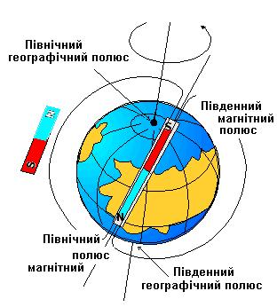Земля – це величезний магніт, навколо якого створюється магнітне поле. Магнітні полюси Землі не співпадають з істинними географічними полюсами – північним та південним (Рис. 1.1.3.). Силові лінії, які йдуть від одного магнітного полюса до іншого називаються магнітними меридіанами. Між магнітним та географічним меридіаном утворюється деякий кут (біля 11,5°), званий магнітним відхиленням. Тому намагнічена стрілка компасу точно вказує направлення магнітних меридіанів, а направлення на північний географічний полюс – лише приблизно.

Рис. 1.1.3. Положення магнітних полюсів

### 1.1.4. Зміна магнітних полюсів Землі

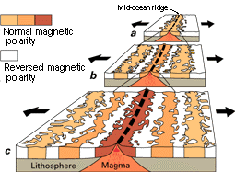За увесь час існування Землі, її магнітні полюси неодноразово мінялися місцями Це явище називається інверсією магнітного поля.

Інверсія магнітного поля - зміна напрямку магнітного (Рис. 1.1.4.) поля Землі в геологічній історії планети, визначається палеомагнітним методом-метод датування гірських порід і глини за допомогою виявлення залишкової намагніченості. При інверсії північний магнітний полюс і південний магнітний полюс обмінюються місцями і стрілка компаса починає показувати протилежний напрямок. Інверсія - відносно рідкісне явище, яке жодного разу не відбувалося за час існування Homo sapiens. Ймовірно, останній раз воно відбулося 780 тисяч років тому.

Рис. 1.1.4. Утворення смугових магнітних аномалій

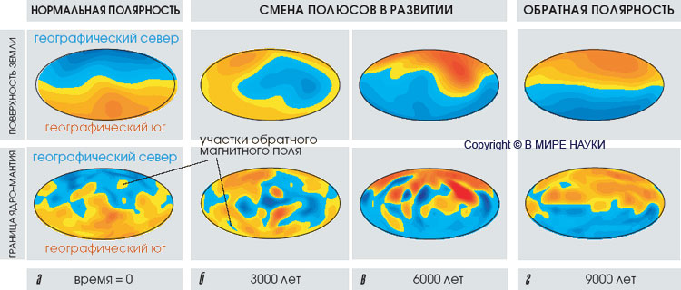На рисунок 1.1.5. зображено, як відбуваються інверсії магнітного поля відбуваються через інтервали часу від десятків тисяч років, до величезних проміжків спокійного магнітного поля в десятки мільйонів років. Отже, не виявлено ніякої періодичності в зміні полюсів. За тривалими періодами спокійного магнітного поля можуть іти періоди багаторазових інверсій з різною тривалістю і навпаки.

Рис. 1.1.5. Інверсії магнітного поля

Деякі дослідники вважають, що під час інверсій магнітосфера Землі слабшала настільки, що космічне випромінювання могло досягати поверхні Землі, тому це явище могло завдавати шкоди живим організмам на планеті, а чергова зміна полюсів може призвести до ще більш серйозних наслідків для людства аж до глобальної катастрофи.

### 1.1.5. Радіаційні пояси Землі

Усередині магнітосфери, є області, недоступні для частинок з кінетичною енергією E, менше критичної. Ті ж частинки з енергією E<ЕКР, які все-таки вже там знаходяться, не можуть ці області покинути. Ці заборонені області магнітосфери називаються зонами захоплення. У зонах захоплення дипольного (квазідіпольного) поля Землі дійсно утримуються значні потоки захоплених частинок (насамперед, протонів і електронів).

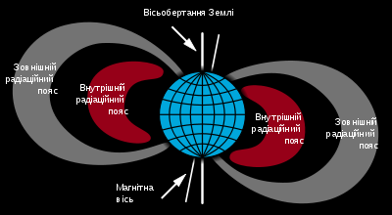Радіаційний пояс (Рис. 1.1.6.) Землі (внутрішній) був відкритий американським ученим (Джеймс Ван Аллен) після польоту Експлорер-1 і радянськими вченими (С. Н. Вернов і А. Є. Диваков) після польоту Супутник-3 (зовнішній пояс) в 1958 році і являє собою, у першому наближенні, тороїд, в якому виділяється дві області: внутрішній радіаційний пояс на висоті ~ 4000 км, що складається переважно з протонів з енергією в десятки МеВ, зовнішній радіаційний пояс на висоті ~ 17 000 км, що складається переважно з електронів з енергією в десятки кеВ.

Рис. 1.1.6. Радіаційні пояси Землі

### 1.1.6. Магнітні аномалії

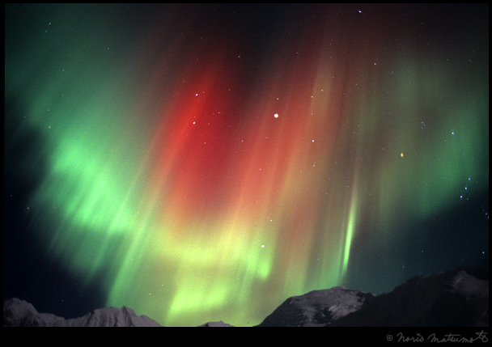Частинки сонячного вітру, головним чином протони й електрони, захоплюються магнітним полем Землі і рухаються по гвинтових траєкторіях уздовж силових ліній. Під час збільшення сонячної активності інтенсивність сонячного вітру зростає. При цьому частинки сонячного вітру іонізують верхні шари атмосфери в північних широтах (де магнітні силові лінії згущені) і викликають там світіння - полярні сяйва (Рис. 1.1.7.).

Рис. 1.1.7. Полярне сяйво

Магнітні бурі - це значні зміни магнітного поля Землі під дією посиленого сонячного вітру, в результаті спалахів на (Рис. 1.1.8.) Сонці і супроводжуючих їх викидів потоків заряджених частинок.

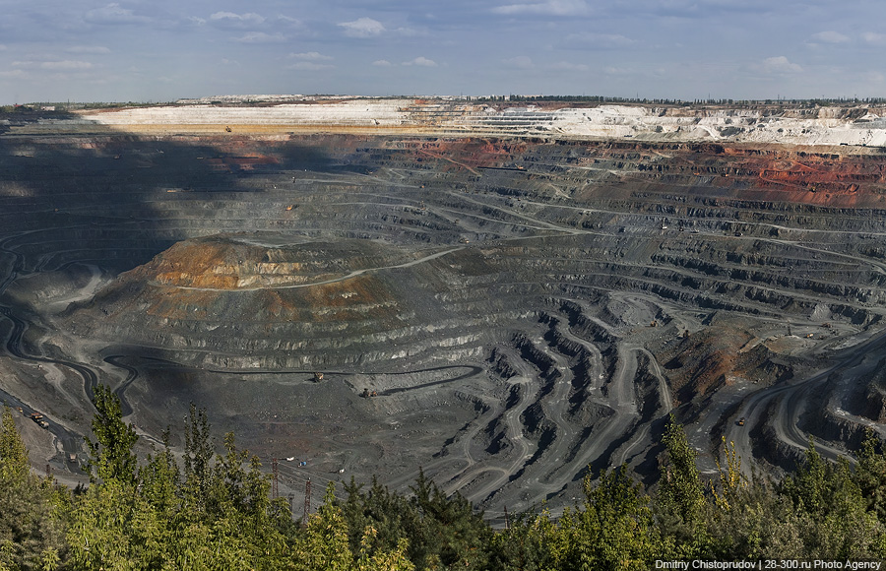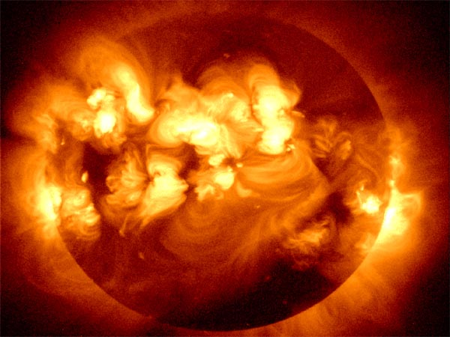У деяких районах планети спостерігаються магнітні відхилення від середніх значень для даної території. Наприклад, в Курській області в районі родовища залізної руди напруга магнітного поля у п’ять разів вище, ніж середнє для цього району. Родовище називається Курською магнітною аномалією. Іноді подібні відхилення спостерігаються на великих площах. Східно-Сибірська магнітна аномалія (Рис. 1.1.9.) характеризується західною магнітною відміною, а не східною.

Рис. 1.1.9. Східно-Сибірська магнітна аномалія

Рис. 1.1.8. Спалахи на Сонці

## 1.2. Магнітосфера Землі

Магнітосфера Землі - складний фізичний об'єкт, що формується в результаті взаємодії власного магнітного поля Землі, міжпланетного магнітного поля і надзвукового потоку сонячного вітру. Крім того, усередині магнітосфери існують потоки заряджених частинок, в свою чергу генеруючи магнітні поля.

### 1.2.1. Будова магнітосфери Землі

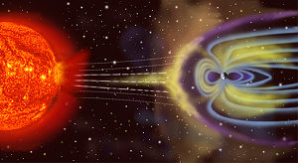Власне магнітне поле Землі (поле внутрішніх джерел) може бути описано за допомогою розкладання по сферичних гармоніках, коефіцієнти розкладу визначаються за даними наземних вимірювань. Геомагнітне поле з плином часу поступово зменшується, а координати магнітних полюсів повільно змінюються. Нині загальноприйнятою є модель IGRF (Рис. 1.2.1.) (International Geomagnetic Reference Field), що дозволяє обчислювати еволюцію геомагнітного поля в інтервалі 1945-2010 рр.. У найпростішому наближенні геомагнітне поле може розглядатися як поле диполя з магнітним моментом порядку 8∙Гс∙ $м^{3}$. Центр диполя зміщений відносно центру Землі на ~ 400 км, а вісь нахилена так, що вона перетинає земну поверхню в точках з координатами 75° пн. ш., 101° з. д. і 66° пд. ш., 141° с. д. Внесок від мультипольних членів швидко зменшується із зростанням відстані від Землі.

Рис. 1.2.1. Захист Землі від сонячного вітру

На відстані в декілька радіусів Землі вплив всередині магнітосферних струмових систем стає порівнянним з полем диполя, крім того, істотно позначається деформація магнітосфери сонячним вітром, що приводить до стиску в напрямку до Сонця і витягуванню в анти-сонячному напрямку.

### 1.2.2. Значення магнітного поля землі для життя на планеті

Магнітне поле Землі відіграє величезну роль у житті планети. Воно захищає Землю від цілого потоку часток, що летять до нас від Сонця і з Всесвіту; по ньому орієнтуються під час своєї щорічної міграції перелітні птахи.

Прискорення руху магнітних полюсів планети (у середньому на 3 км/рік протягом десятиліття) дозволяє деяким фахівцям думати, що мова йде про майбутню зміну полюсів магнітного поля Землі.

Саме магнітне поле захищає поверхню Землі від згубного для живих організмів рентгенівського і ультрафіолетового випромінювання Сонця та інших космічних джерел. Крім цього, ослаблення магнітного поля спричинить збільшення інтенсивності потоку протонів, випромінюваних Сонцем, що потрапляють до атмосфери Землі. Це може змінити хімічний склад атмосфери, зокрема сильно зменшити її озоновий шар, що також являє собою чималу загрозу всьому живому.

## 1.3. Магнітні пастки та рух часток у магнітному полі

### 1.3.1. Рух часток у однорідному магнітному полі

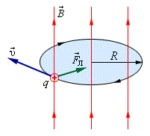Найбільш простим є рух частки в однорідному магнітному полі. Якщо швидкість частки направлена впоперек такого поля (ʋ = $ʋ_{⊥}$ ), то її траєкторією буде коло радіуса R (Рис. 1.3.1.). Сила Лоренца (у стандартній системі одиниць $F_{л}=qBʋ_{⊥}$) в цьому випадку відіграє роль доцентрової сили рівній $\frac{mυ^{2}}{R}$, де m - маса частинки, що дає можливість виразити R через $ʋ_{⊥}$ и B. $F_{л}=\frac{m{ʋ_{⊥}}^{2}}{R}$, $ω=\frac{qB}{m}$.

Рис. 1.3.1. Рух частинки по колу у однорідному магнітному полі

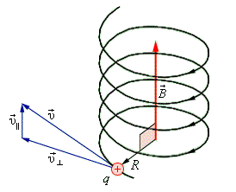Ларморівський радіус - радіус кругової траєкторії зарядженої частинки в однорідному магнітному полі $r_{g}=\frac{mʋ_{⊥}}{|q|B}$, а ω — ларморівською частотою. Якщо швидкість частки направлена відносно поля під кутом, відмінним від прямого, то, крім $ʋ_{⊥}$, частинка має й $ʋ_{∥}$. Ларморівське обертання при цьому збережеться, але до нього додається рівномірний рух уздовж магнітного поля, і результуюча траєкторія буде гвинтовою лінією (Рис. 1.3.2.).

Рис. 1.3.2. Рух частинки по спіралі в однорідному магнітному полі

### 1.3.2. Магнітні пастки

Магнітні пастки - конфігурації магнітного поля, здатні тривалий час утримувати заряджені частинки всередині певного обсягу виробництва. Магнітними пастками природного походження є магнітне поле Землі. Величезна кількість захоплених і утримуваних ним космічних заряджених часток високих енергій (електронів і протонів) утворює радіаційні пояси Землі за межами її атмосфери. У лабораторних умовах магнітні пастки різних видів досліджують стосовно проблеми утримання плазми. Удосконалення магнітних пасток для плазми направлено на здійснення з їх допомогою керованого термоядерного синтезу. Для того, щоб магнітне поле стало магнітної пасткою, воно має задовольняти певним умовам. Воно діє тільки на рухомі заряджені частки. Швидкість частки в будь-якій точці завжди можна представити у вигляді векторної суми двох складових: $ʋ_{⊥}$, перпендикулярної до напруженості B магнітного поля в цій точці, і $ʋ_{∥}$, що збігається за напрямком з B. Сила $F_{л}$  впливу поля на частку - сила Лоренца, визначається тільки $ʋ_{⊥}$ і не залежить від $ʋ_{∥}$. Сила Лоренца завжди спрямована під прямим кутом як до $ʋ_{⊥}$, так й до $ʋ_{∥}$ і не змінює абсолютної величини швидкості частки, проте міняє напрям цій швидкості, викривляючи траєкторію частинки.

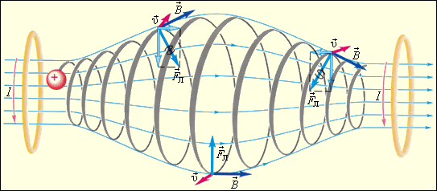Розглянувши рух частинок у однорідному магнітному полі, можна сформулювати одну з вимог до магнітній пастці (Рис. 1.3.3.): її розміри повинні бути великі в порівнянні з $r_{g}$, інакше частинка вийде за межі пастки. Задовольнити цю умову можна не тільки збільшенням розмірів магнітної пастки, але і збільшенням напруженості магнітного поля: $r_{g}$ спадає із зростанням B. При експериментах у лабораторіях йдуть другим шляхом (рисунок ) , у той час як у природних умовах частіше виникають магнітні пастки з протяжними, але порівняно слабкими полями. Далі, малість $r_{g}$ забезпечує обмеження руху частки в напрямку поперек поля, але його необхідно обмежити і у напрямі уздовж силових ліній нуля. Залежно від методу обмеження розрізняють два типи магнітних пасток: тороїдальні і дзеркальні (адіабатичні ).

Рис. 1.3.3. Рух частинки у магнітній пастці

### 1.3.3. Тороїдальні магнітні пастки.

Тор — геометричне тіло, що утворюється обертанням кола навколо осі, котра 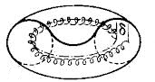лежить у одній площині з колом, але не перетинає його. Форма тора зовні нагадує бублик. Один із засобів запобігання відходу частинок з магнітної пастки вздовж напрямку поля полягає в доданні пастці конфігурації, де в об’ємі зайнятому нею, взагалі немає кінця, такою конфігурацією є, наприклад, тор. Найпростішим прикладом магнітної пастки цього типу є тороїдальний соленоїд (Рис. 1.3.4.). Однак у пастці з настільки простий геометрією поля частки утримуються не дуже довго: за кожен оберт довкола тора частка відхиляється на невелику відстань впоперек поля, так званий тороїдальний дрейф. Ці зміщення накопичуються, і врешті-решт частки потрапляють на стінки магнітної пастки. Для компенсації тороїдального дрейфу можна зробити поле неоднорідним уздовж магнітної пастки, ніби «прогофрувати» 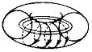його (Рис. 1.3.6.). Але більш зручно створити конфігурацію, при якій силові лінії магнітного поля гвинтоподібно навиваються на замкнуті 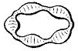поверхні, причому ці поверхні вкладені одна в іншу.

Рис. 1.3.4. Тор у формі бублика

Рис. 1.3.5. Гвинтова обмотка тору

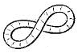Наприклад, якщо всередині тороїдального соленоїда розташувати провідник із струмом, що проходить по його середньої лінії (Рис. 1.3.6.), то силові лінії поля будуть навиватись на тороїдальні поверхні. Частки з малим $r_{g}$ будуть не дуже сильно відхилятися від цих поверхонь. Аналогічні зміни можна створити за допомогою зовнішніх обмоток, наприклад додаючи до обмотки тора (Рис. 1.3.5.) гвинтову обмотку з поперемінно направленими струмами. Ще один спосіб полягає у скручуванні тора у фігуру типу вісімки (Рис. 1.3.7.). Можна також використовувати складніші конфігурації, комбінуючи різні елементи «гофрованих» і гвинтових полів.

Рис. 1.3.7. Тор у формі вісімки

Рис. 1.3.6. Прогофрований тор

### 1.3.4. Геомагнітна пастка

Геомагнітна пастка - пастка для заряджений. частинок, утворена магнітним полем Землі. Можливість захоплення заряджений. частинок геомагнітним полем була показана розрахунками К. Стормера (1913) і X. Альвена (1950), але лише експерименти на ШСЗ підтвердили реальне існування геомагнітної пастки і показали, що вона заповнена частками високих анергії (від декількох кеВ до сотень МеВ), що утворюють радіаційні пояси Землі.

Для заряджених частинок, що рухаються в квазістаціонарних магнітних полях, магнітний момент руху $μ$ з хорошою точністю є адіабатичним інваріантом: $μ=mv^{2}∙\sin{\frac{α}{2H}=const}$ ( $α$- кут між вектором швидкості $υ$ частинки і напрямком напруженості Н магнітного поля, так званий пітч-кут). Це призводить до збільшення поперечної складової швидкості $v_{⊥}=v\sin{α}$, коли частинка потрапляє в область: зростаючою напруженістю магнітного поля, і зменшенню (при незмінній повної енергії частинки) поздовжньої складової $v_{∥}$. В області, де поле посилюється, частка загальмується, а потім в точці, де $v_{∥}=0$, відіб'ється від так званого магнітного дзеркала і буде рухатися до сполученої дзеркальної точці геомагнітної пастки.

Рух заряджених частинок, захоплених геомагнітною пасткою (Рис. 1.3.8. а). Частинки рухаються по спіралі уздовж силової лінії магнітного поля Землі (Рис. 17 б) і одночасно дрейфують по довготі.

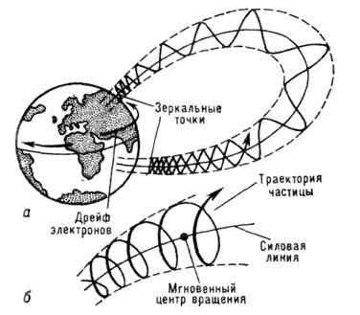

Рис. 1.3.8. Рух заряджених частинок, захоплених геомагнітною пасткою

# РОЗДІЛ 2. ПРАКТИЧНА ЧАСТИНА

## 2.1. Теоретична частина з програмування

Використанні програмні елементи

У ході створення програми використовувалися такі елементи управління:

1. RadioButton
2. WebBrowser
3. ShockwaveFlashObject
4. GLControl
5. Windows MediaPlayer
6. PictureBox
7. ToolTip
8. Label
9. Button
10. ComboBox
11. Timer

WebBrowser - керована оболонка, яка дозволяє відображати веб-сторінки в клієнтських додатках Windows Forms. Має метод URL, який вказує на шлях до веб-сторінки, що відображається браузері.

ShockwaveFlashObject – елемент управління, призначений для відображення анімації Flash. Має метод Movie, який вказує на шлях до Flw анімації.

GlControl – елемент управління, що призначений для відображення 3D графіки. Має подію Paint, в обробнику якої записано команди малювання 3D об’єктів.

Windows Media Player – елемент управління призначений для відображення відео у програмі. Має метод Url, що вказує на шлях до потрібного відео файлу.

## 2.3. Структура програми

## 

## 2.2. Опис роботи

Рис. 2.2.1. Форма «Головне меню»

Запустівши програму відкривається титульна сторінка й через декілька секунд ми потрапляємо до головного меню (Рис. 2.2.1.). Вікно можна згорнути чи відкрити на весь екран. Кілкнувши по назві розділу ми переходимо до нього.

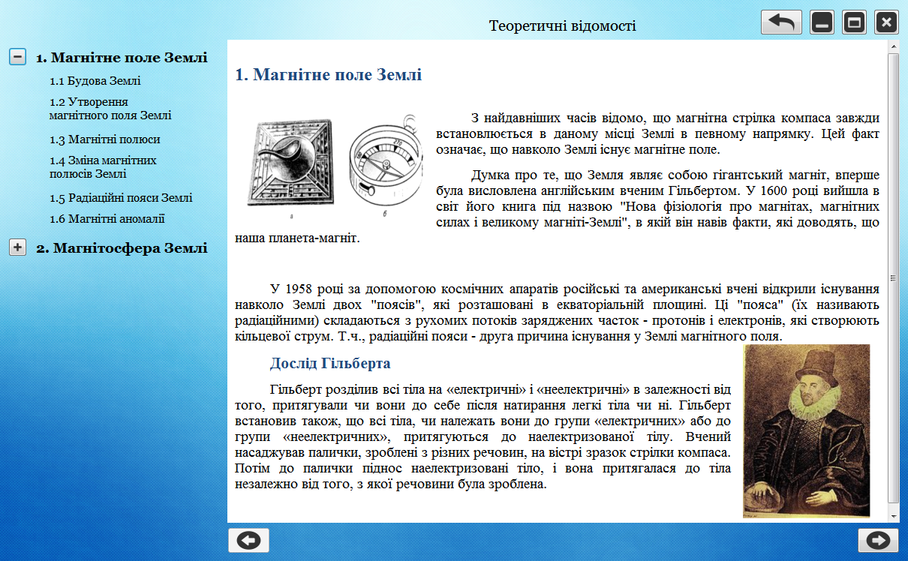Перейдемо до розділу «Теорія» (Рис. 2.2.2.). У цьому розділі ми можемо прочитати усі потрібні теоретичні відомості з даної теми. Щоб прочитати потрібний нам пункт, потрібно клікнути по його назві. Кнопки «+» та «-»

Рис. 2.2.2. Форма «Теорія»

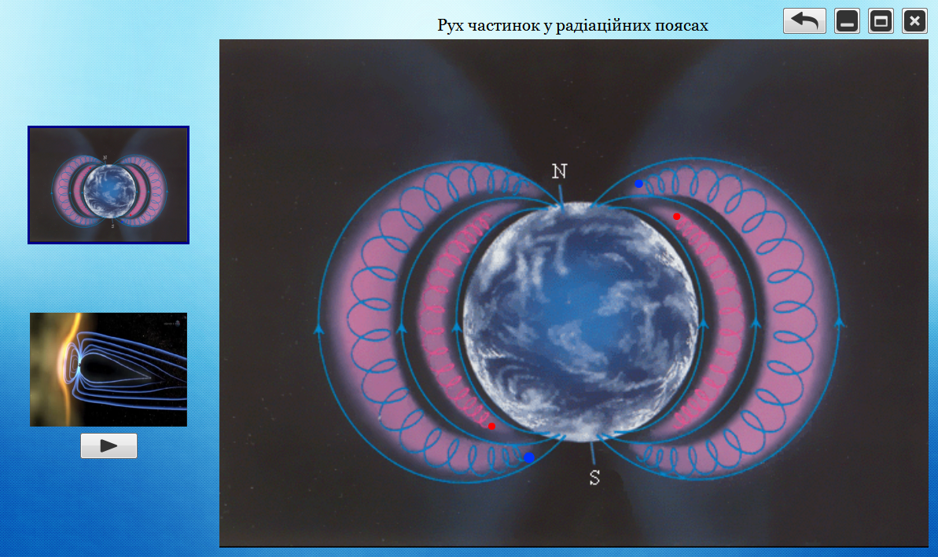відповідно відображують чи не відображують додаткові підпункти. Стрілки, що знаходяться під текстом виконують перехід до наступного чи попереднього підпункту.

Рис. 2.2.3. Форма «Анімації»

Повернувшись до головного меню, виберемо розділ «Анімації» (Рис. 2.2.3.). У цьому розділі можна переглядати анімації клікнувши по його зображенню чи по кнопці «Грати».

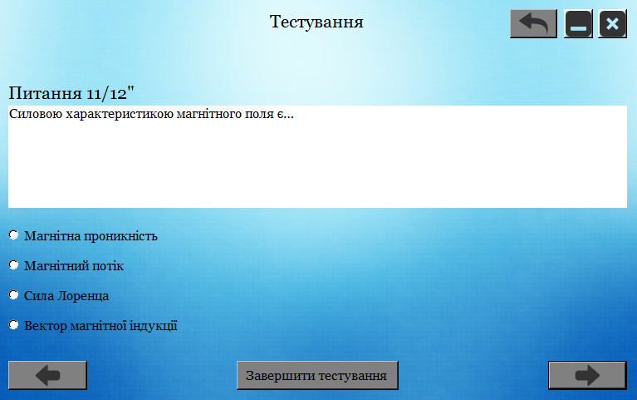У розділі «Тестування» (Рис. 2.2.4.), учень може перевірити свої знання та те, як він засвоїв поданий у програмі матеріал. Натиснувши на кнопку «Завершити тестування», на екран буде виведена оцінка учня.

Рис. 2.2.4. Форма «Тестування»

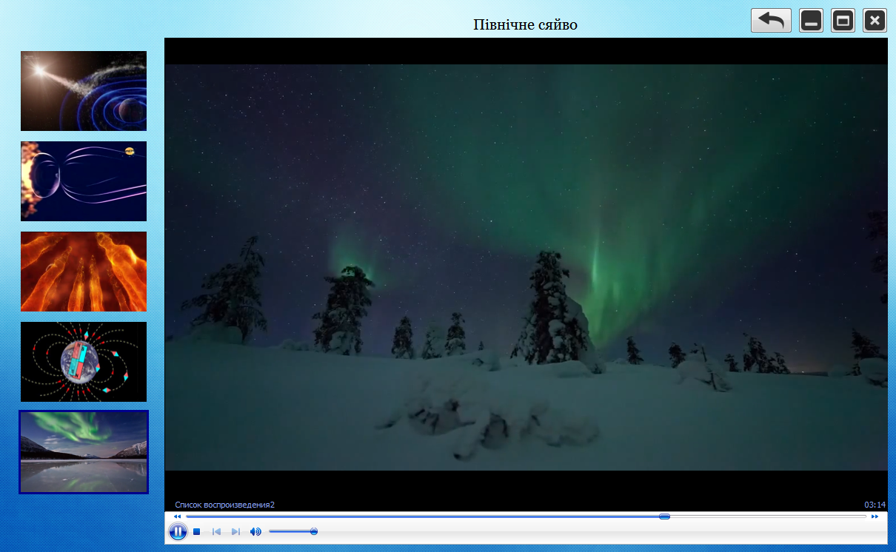Далі перейдемо до розділу «Відео» (Рис. 2.2.5.), який містить у собі декілька відеозаписів. Вибрати відео можна клікнувши по його зображенню.

Рис. 2.2.5. Форма «Відео»

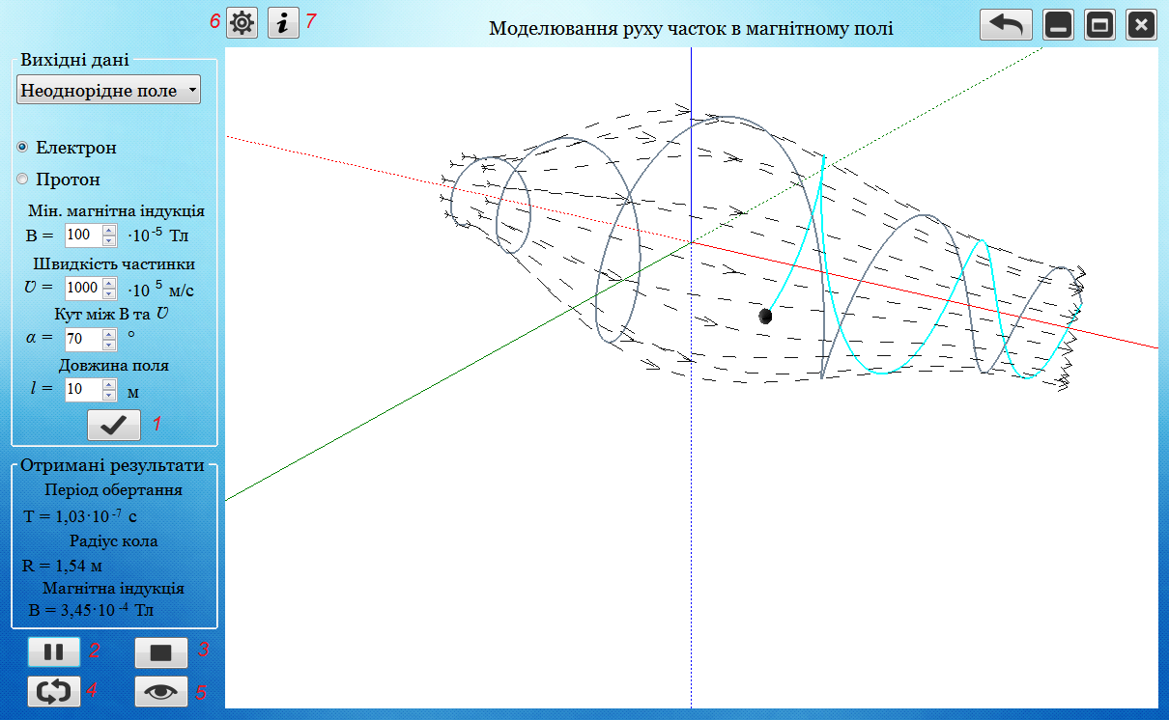Переходимо до розділу «Моделювання» (Рис. 2.2.6.). У області «Вихідні данні» користувач вводить потрібні значення для моделювання траєкторії. При натисканні кнопки 1 данні, що ввів користувач уступають у силу. У області «Отримані результати» показані результати розрахунків. Кнопка 2 запускає чи призупиняє рух частинки, 3 – повністю зупиняє рух частинки та стирає траєкторію. Кнопка 4 починає рух по траєкторії заново, 5 – фокусує погляд на траєкторії під необхідним кутом та відстанню.

Рис. 2.2.6. Форма «Моделювання»

## 2.4. Напрямки використання

Моя робота може використовуватися для вивчення теоретичного матеріалу з фізики учнями 11-х класів, або як помічник вчителя на під час уроків. Також програма допомагає учням уявити доволі важку траєкторію руху частинки у однорідному чи неоднорідному магнітному полі, наглядно візуалізуючи її. Ще програму можна використовувати як помічник у лабораторних чи будь-яких інших дослідах для спрощення процесу обчислення потрібних величин.

## 2.5. Програмно-апаратні вимоги

Головні вимоги до системи:

* Microsoft.Net Framework 4.5
* Windows XP / Vista / 7 / 8 / 8.1

Головні апаратні вимоги:

* 200 Мб вільного простору на диску
* 50 Мб Оперативної пам’яті
* Роздільна здатність монітору (1212; 750) або більше

## 2.6. Комплектація програми

Для роботи програми потрібні такі файли:

1. Файл «Випускна робота.exe»
2. Папка з зображеннями «Images»
3. Папка з фалами «Theory», «Documents» та «Test»
4. Папка з відео «Video»
5. Файли: AxInterop.ShockwaveFlashObjects.dll, AxInterop.WMPLib.dll, Interop.ShockwaveFlashObjects.dll, Interop.WMPLib.dll, OpenTK.dll, OpenTK.GLControl.dll.

## 2.7. Використані програмні засоби

У ході створення програми були використані такі програмні засоби.

1. VisualStudio 2013 – для створення програмного забезпечення.
2. Paint та Paint.Net – для створення та редагування зображень.
3. Adobe Flash Professional – для створення анімацій
4. MS Word – для створення веб сторінок та текстових файлів.

# ВИСНОВКИ

У ході написання науково-дослідницької роботи мені вдалося:

1. розробити програмне забезпечення яке може використовуватися для вивчення теоретичного матеріалу з фізики учнями 11-х класів;
2. розробити програму, яку можна використовувати як помічник вчителя на уроках;
3. створити програму, яка може бути використана як помічник у лабораторних чи будь-яких інших дослідах для спрощення процесу обчислення потрібних величин;
4. вивчити методи створення 3D зображень на основі бібліотек OpenGl;
5. самостійно розробити алгоритм «камери», який дозволяє користувачу з легкістю переглядати 3D зображення;
6. знайти методи перерахунку фізичних формул, величин та траєкторії руху частинки до математичних формул, за якими можна побудувати траєкторію у прямокутних координатах.
7. створити програму, яка допоможе учням у освоєнні важких фізичних явищах, вчителям у поясненні нового матеріалу.

# СПИСОК ВИКОРИСТАНИХ ДЖЕРЕЛ

1. 3D with OpenTK(www.youtube.com/watch?v=idnyxboXNMI)
2. Microsoft developer Network(msdn.microsoft.com/en-US/)
3. OpenGL official(www.opengl.org/)
4. OpenGL - Быстрый старт(www.codenet.ru/progr/opengl/opengl_02.php#1)
5. OpenTK official(http://www.opentk.com/)
6. Збірник різнорівневих завдань для ДПА з фізики. Колебощин В. Я., Манакін В. Л.
7. Магнетизм на земле и в космосе. М.,1983. Белов К.П., Бочкарев Н.Г.
8. Стаття «Сфера» (http://ru.wikipedia.org/wiki/%D0%A1%D1%84%D0%B5%D1%80%D0%B0)
9. Стаття «Теория магнитного поля Земли» (via-midgard.info/news/article/2916----teoriya-magnitnogo-polya-zemli-mexanizm.html)
10. Прямая в пространстве (webmath.exponenta.ru/dnu/lc/age/pyartli1/node24.htm)
11. Энциклопедия физики и техники(www.femto.com.ua)

# ДОДАТКИ

## Д1. Підключення бібліотеки OpenGl до VisualBasic.Net

Для початку слід зазначити, що OpenGL та OpenTK майже одне й те саме, проте ці бібліотеки створені різними програмістами та OpenGl більш призначений для програмування у VB.Net C#Для підключення бібліотеки OpenGl потрібно перейти до сайту [www.opentk.com](http://www.opentk.com) та завантажити програму OpenTK. Після завантаження та встановлення програми на комп’ютер, безпосередньо переходимо до підключення OpenGl.

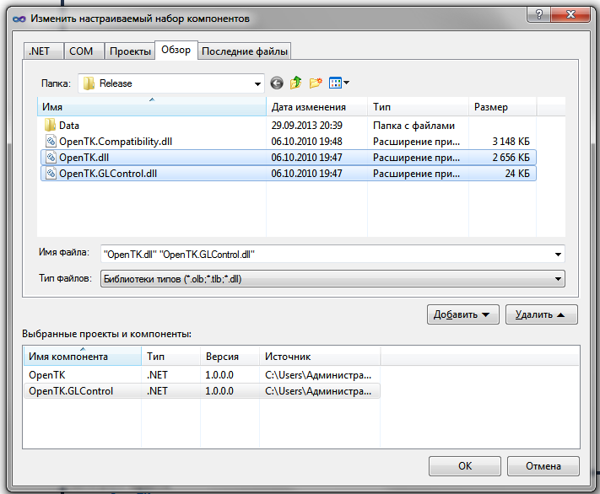У новому створеному проекті Visual Basic перейдемо до вкладки «Вид» й виберемо пункт «Object Browser». У Object Browser у випадаючому списку виберемо «налаштований набір компонентів». Далі змінимо набір компонентів. У вікні (Рис. Д1.1.), що з’явилося, виберемо вкладку «огляд» та перейдемо до папки де встановлено OpenTK. Далі переходимо по шляху OpenTK\1.0\Binaries\OpenTK\Release й виберемо 2 компоненти OpenTK.dll та OpenTK.GLControl.dll. Далі натискаємо на кнопку «Додати» й «ОК» повертаємося до попереднього вікна.

Рис. Д1.1. Включення нових компонентів

Наступний та найважливіший крок – додати ці об’єкти до оглядачу рішень (Рис. Д1.2.). Робимо це натиснувши на кнопку «додати об’єкти до оглядачу рішень». Тепер OpenTK.dll та OpenTK.GLControl.dll знаходяться у нашому проекті.

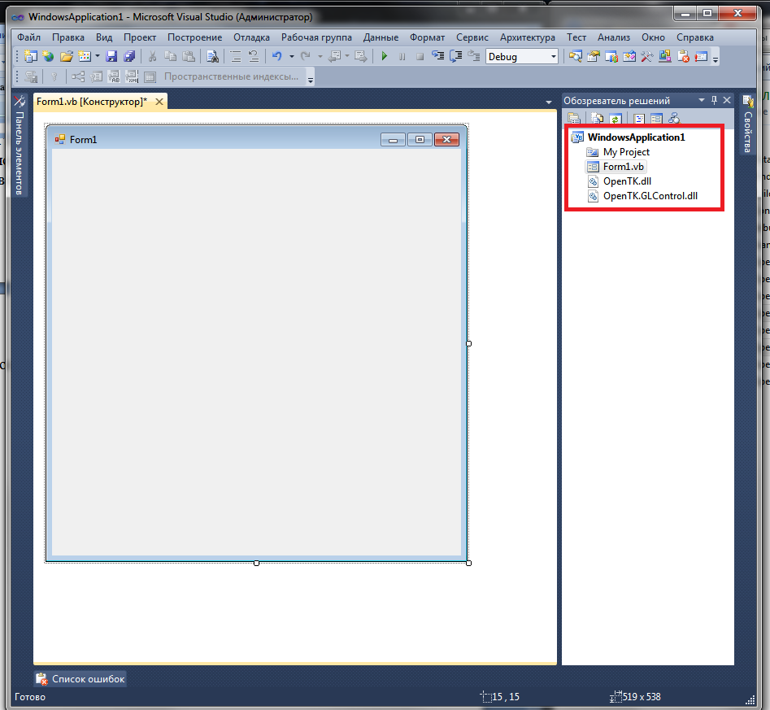Наступний та не менш важливий крок який потрібно зробити – перейти до папки де встановлено OpenTK, далі по шляху OpenTK\1.0\Binaries\OpenTK\Release, виділити два фали OpenTK.dll та OpenTK.GLControl.dll та перетягнути їх до оглядача розв’язків. Далі змінити властивості цих об’єктів «Копіювати в вихідний каталог: не копіювати» на «Копіювати в вихідний каталог: копіювати якщо нове».

Рис. Д1.2.

Змінивши цю властивість ми зможемо запускати нашу програму на інших комп’ютерах без додаткового встановлення OpenTK. Тепер нам потрібно додати об’єкт для відображення 3Dграфіки. Перейдемо до вкладки «Панель інструментів» та натиснемо ліву клавішу миші на пункті «курсор». У списку що з’явився виберемо пункт «Вибрати елементи». З’явилося нове діалогове вікно яке пропонує налаштувати нам список елементів. На вкладці «Компоненти .Net Framework» натискаємо на кнопку «Огляд» я перейдемо до тієї ж папки, що яка вказувалась вище. Виберемо OpenTK.GLcontrol.dll та тиснемо «ОК» й ставимо галочку навпроти GLControl й знов тиснемо «ОК». Тепер на вкладці «Панель інструментів» з’явився новий елемент управління GLControl. На цьому підключення OpenGl завершено.

## Д2. Імпорт OpenGl

Для імпорту OpenGl потрібно написати 3 рядки над класом форми

Imports OpenTK.GLControl

Imports OpenTK.Graphics.OpenGL

Imports OpenTK.Graphics

PublicClass ModelFrm

…

EndClass

## Д3. Створення процедури малювання 3D зображення

Для вибору фону на якому буде будуватися 3D малюнок потрібно написати рядок GL.ClearColor(Color.White) й розмістити його у процедурі завантаження форми. У дужках вибираємо потрібний нам колір.

Клікнувши 2 рази на елементі управління GLСontrol, який розташований на формі, створиться нова процедура у якій ми й будемо будувати наш малюнок.

PrivateSub GlControl1_Paint(ByVal sender AsObject, ByVal e As_

System.Windows.Forms.PaintEventArgs) Handles GlControl1.Paint

…

EndSub

У цій процедурі пишемо обов’язкові методи які потрібні для малювання.

GL.Clear(ClearBufferMask.ColorBufferBit)

GL.Clear(ClearBufferMask.DepthBufferBit)

Dim perspective As OpenTK.Matrix4

perspective = OpenTK.Matrix4.CreatePerspectiveFieldOfView(1.04, 6 / 5, 1, 1000)

Dim lookat As OpenTK.Matrix4

Lookat = OpenTK.Matrix4.LookAt(xEye,yEye, zEye, xTarget,_

yTarget, zTarget, 0, 1, 0)

GL.MatrixMode(MatrixMode.Projection)

GL.LoadIdentity()

GL.LoadMatrix(perspective)

GL.MatrixMode(MatrixMode.Modelview)

GL.LoadIdentity()

GL.LoadMatrix(lookat)

GL.Viewport(0, 0, GlControl1.Width,GlControl1.Width)

GL.Enable(EnableCap.DepthTest)

GL.DepthFunc(DepthFunction.Less)

## Д4. Огляд методів OpenGl

Методи які очищують буфер кольору та глибини відповідно

GL.Clear(ClearBufferMask.ColorBufferBit)

GL.Clear(ClearBufferMask.DepthBufferBit)

Метод **CreatePerspectiveFieldOfView** будує перспективу проекції матриці на основі поля зору.

MatrixCreatePerspectiveFieldOfView(fieldOfView, aspectRatio,_ nearPlaneDistance, farPlaneDistance)

Параметри (Таблиця 1)

Таблиця 1 Параметри методу CreatePerspectiveFieldOfView

|  |  |  |
| --- | --- | --- |
| *fieldOfView* | Тип: Single | Поле зору в напрямку у, в радіанах |
| aspectRatio | Тип: Single | Співвідношення сторін, визначається ширина, розділена на висоту. Щоб відповідати пропорції вікна перегляду. |
| nearPlaneDistance | Тип: Single | Відстань до найближчої площини виду. |
| farPlaneDistance | Тип: Single | Відстань до найдальшої площини виду. |

Метод **LookAt** створює так би мовити камеру.

OpenTK.Matrix4.LookAt(xEye, yEye, zEye,_

xTarget, yTarget, zTarget, 0, 1,0)

Параметри (Таблиця 2)

Таблиця 2 Параметри методу LookAt

|  |  |  |
| --- | --- | --- |
| xEye, yEye, zEye | Тип: Single | Координати спостерігача |
| xTarget, yTarget, zTarget | Тип: Single | Координати об’єкта, на який |
| xVector, yVector, zVector | Тип: Boolean | Визначає горизонтальну вісь |

Метод **Viewport** встановлює положення вікна перегляду.

GL.Viewport(x, y, Width, Height)

Параметри (Таблиця 3)

Таблиця Параметри методу Viewport

|  |  |
| --- | --- |
| x | Положення нижнього лівого кута вікна перегляду. |
| y | Положення нижнього лівого кута вікна перегляду. |
| Width | Ширина області перегляду. |
| Height | Висота вікна перегляду. |

Метод GL.Enable(EnableCap.DepthTest) потрібен для того щоб прорисовувати сцену й активує можливість використання іншого методу GL.DepthRange(near,far)

If Rcamera>= 650 Then

GL.DepthRange(0, 0)

Else

GL.DepthRange(0, 1)

End If

Якщо відстань до цілі, на яку дивиться глядач, більша за 650, то вона вже не промальовується й її не видно, але це можна виправити змінивши відстань далекої прорисовки з 0 на 1

If Settings.CheckBox3.Checked = True Then

GL.Enable(EnableCap.LineSmooth)

GL.Enable(EnableCap.PointSmooth)

GL.Enable(EnableCap.PolygonSmooth)

Else

GL.Disable(EnableCap.LineSmooth)

GL.Disable(EnableCap.PointSmooth)

GL.Disable(EnableCap.PolygonSmooth)

End If

В залежності від налаштувань користувача вмикається чи вимикається згладжування ліній

Метод, що встановлює товщину ліній GL.LineWidth(1)

Основна конструкція який використовується для малювання

GL.Begin(BeginMode.LineStrip)

GL.Color3(Color.LightSlateGray)

GL.Vertex3(x, y, z)

GL.Vertex3(x1, y1, z1)

GL.End()

Метод GL.Begin має параметр який вказує на режим малювання. Ось деякі з цих режимів: LineStrip, Lines, Points, Quads, Triangles, Polygon.

GL.Color3(Color.LightSlateGray) вказує на колір яким ми малюємо.

GL.Vertex3(x, y, z) вказує на координати точки, якщо ми малюємо у режимі малювання ліній, то написавши координати 2 точок намалюється лінія. Якщо працюємо у режимі квадрат, то потрібно написати координати 4 точок.

GL.End() завершує режим малювання.

Інша важлива конструкція використовується для того щоб спростити переміщення побудованих об’єктів. Між GL.Translate та GL.PopMatrix() розміщується код в якому малюємо об’єкт.

GL.PushMatrix()

GL.Translate(x, y, z)

…

GL.PopMatrix()

Метод GL.Translate(x, y, z) задає координати переміщення

## Д5. Камера у OpenGl

У OpenGl для спрощення роботи програміста при реалізації камери використовується метод LookAt, проте все одно потрібно створити функцію яка б спрощувала керування камерою для користувача. Як пояснювалось вище, LookAt має два основних параметри – координати спостерігача та ціль на яку він дивиться. Уявімо, що спостерігач знаходиться на площині сфери з радіусом R та центром у точці $\left(x_{0}, y_{0},z_{0}\right)$. Тоді, застосувавши параметричне рівняння сфери, можна знайти його координати.

$$\left\{\begin{aligned}x_{1}=R∙\sin{θ}\cos{φ+x_{0}} \\ y_{1}=R∙\sin{φ}+y_{0} \\ z_{1}=R∙\cos{θ}\cos{φ+z_{0}}\end{aligned}\right.$$

У системі рівнянь, коефіцієнти, відповідають за його положення на площині сфери. Отже, змінюючи лише 2 коефіцієнти $θ$ та $φ$, можна потрапити до будь-якої точки на площині сфери. У моїй роботі зміна коефіцієнтів відбувається при переміщенні миші із затиснутою лівою кнопкою. В результаті ми можемо побачити, що керування камерою суттєво спрощується.

Ось приклад, як вирішується ця задача з точки зору інформатики.

If e.Button = Windows.Forms.MouseButtons.Middle Then

leftOnSphere = leftOnSphere + (xMause0 - e.X) * Math.PI / 350

upOnSphere = upOnSphere + (e.Y - yMause0) * Math.PI / 350

xEye = Rcamera * Math.Sin(leftOnSphere) * Math.Cos(upOnSphere)

yEye = Rcamera * Math.Sin(upOnSphere)

zEye = Rcamera * Math.Cos(leftOnSphere) * Math.Cos(upOnSphere)

End If

При зміні координати мишки ми змінюємо значення параметрів $θ$ й $φ$ та перераховуємо координати спостерігача.

Але переміщення в просторі довкола однієї точки замало для комфортного перегляду 3D сцен. Тож потрібно додати функцію, яка б дозволила користувачеві точку погляду у будь-яке місце. Для вирішення цього важкого питання я також застосував сферу (Рис. Д5.1.). Побачивши, як працює переміщення у програмі для 3D малювання GoogleSketchUp, я спробував імітувати таке управління у своїй програмі. Нехай спостерігач 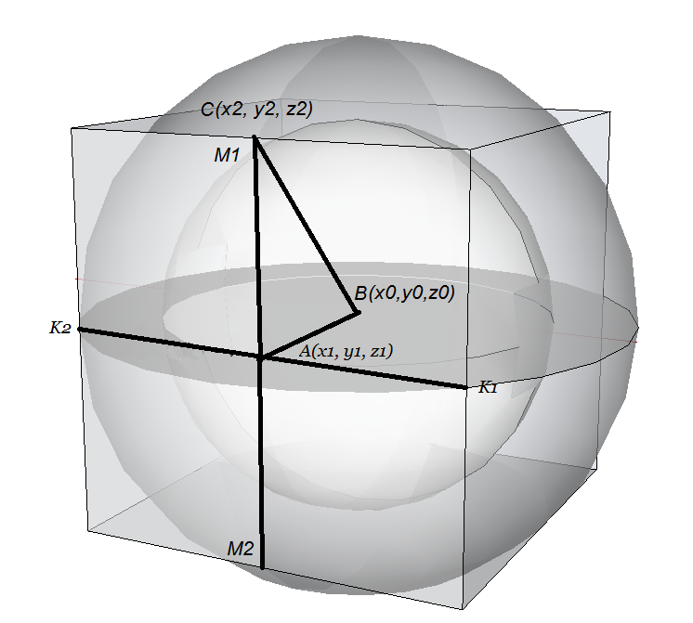знаходиться в деякій точці $\left(x_{1}, y_{1},z_{1}\right)$ площини. Тоді його переміщення можна виразити двома прямими, які є дотичними до поверхні сфери у цій точці та перпендикулярні до ліній горизонту й вертикалі. Переміщення по цим прямим можна задати параметричним рівнянням прямої у просторі. Щоб знайти параметричні рівняння прямої потрібно дві точки, що знаходяться на прямій.

Рис. Д5.1.

Для того щоб знайти іншу точу на прямій ${(M}_{1}, M_{2})$, можна уявити, ніби ця сфера вписана у куб. В цей куб також впишемо іншу сферу так, щоб одна з точок на площині сфери знаходилась на прямій, яку ми шукаємо й на середині грані куба (точка $x_{2}, y_{2}, z_{2})$. Координати цієї точки можна буде знайти за наведеною вище системою, проте радіус буде збільшений у $\sqrt{2}$ разів, бо трикутник *А $M_{1}$ В* – прямокутний рівнобедрений. Виходячи з цього зміниться не тільки радіус, а й коефіцієнт $φ$, він буде збільшений на $\frac{π}{4}$ радіан. Для прямої $K_{1}K_{2}$ так само зміниться коефіцієнт $θ$.Знайшовши координати виразимо їх через параметричне рівняння прямої.

$$\left\{\begin{aligned}x={(x}_{1}-x_{2})∙t \\ y={(y}_{1}-y_{2})∙t \\ z={(z}_{1}-z_{2})∙t\end{aligned}\right.$$

Ось як програмується розв’язання цієї задачі.

Dim xEye1, yEye1, zEye1 As Double

Dim xSdUp, ySdUp, zSdUp, tSdUp, xSdLeft, zSdLeft, tSdLeft As Single

If e.Button = Windows.Forms.MouseButtons.Left Then

Оголошення змінних xSdUp, ySdUp, zSdUp відповідають за зміну координати відносно вертикалі, а xSdLeft, zSdLeft відносно горизонталі.

tSdLeft = tSdLeft + (xMause0 - e.X) * 0.001

tSdUp = tSdUp + (e.Y - yMause0) * 0.001

Обчислюємо коефіцієнт t в залежності від координати мишки

xEye1 = Rcamera * Math.Sqrt(2) * Math.Sin(leftOnSphere) * Math.Cos(upOnSphere + Math.PI / 4)

yEye1 = Rcamera * Math.Sqrt(2) * Math.Sin(upOnSphere + Math.PI / 4)

z Eye1 = Rcamera * Math.Sqrt(2) * Math.Cos(leftOnSphere) * Math.Cos(upOnSphere + Math.PI / 4)

Шукаємо точку з координатами ${(x}_{2}, y_{2}, z_{2})$ для вертикальної прямої.

xSdUp = (xEye1 - xEye) * tSdUp

ySdUp = (yEye1 - yEye) * tSdUp

zSdUp = (zEye1 - zEye) * tSdUp

Задаємо зміну координати

xEye1 = Rcamera * Math.Sqrt(2) * Math.Sin(leftOnSphere + Math.PI / 4) * Math.Cos(upOnSphere)

zEye1 = Rcamera * Math.Sqrt(2) * Math.Cos(leftOnSphere + Math.PI / 4) * Math.Cos(upOnSphere)

Шукаємо точку з координатами ${(x}_{2}, y_{2}, z_{2})$ для горизонтальної прямої.

Для прямої, яка паралельна осі ординат, координата *y* не потрібна оскільки вона незмінна.

xSdLeft = (xEye1 - xEye) * tSdLeft

zSdLeft = (zEye1 - zEye) * tSdLeft

Задаємо зміну координати

xEye2 = xEye2 + xSdUp + xSdLeft

zEye2 = zEye2 + zSdUp + zSdLeft

yEye2 = yEye2 + ySdUp

xTarget = xTarget + xSdUp + xSdLeft

zTarget = zTarget + zSdUp + zSdLeft

yTarget = yTarget + ySdUp

End If

Змінюємо координати точок $\left(x_{1}, y_{1},z_{1}\right)$ та $\left(x_{0}, y_{0},z_{0}\right)$.